Vizualizacija podatkov

Povprečne točke domače/gostujoče ekipe

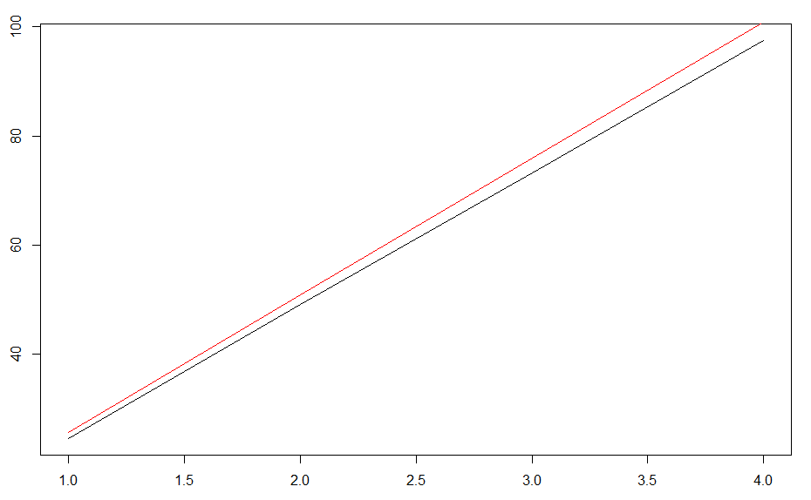
Izračun povprečja točk po čertinah in izris.

Povprečne toče po četrtinah domače/gostujoče ekipe

Izračun povprečja točk doseženih v posamezni četrtini
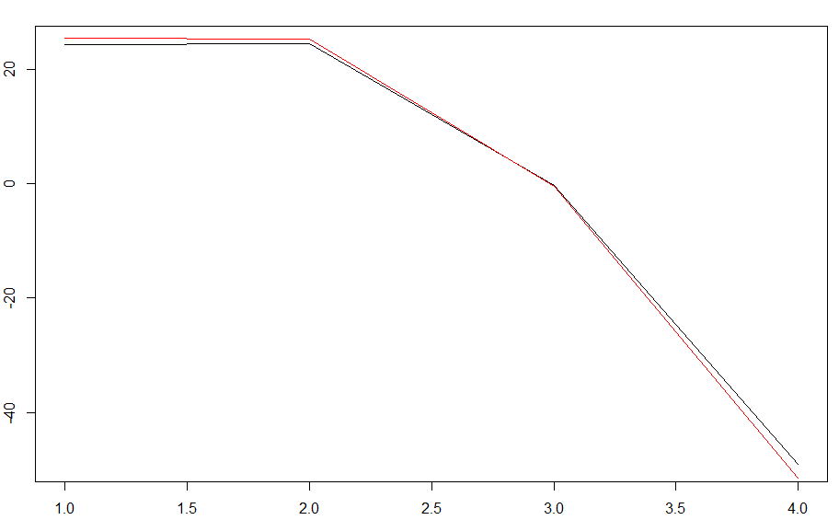

Zmage in porazi posameznih ekip

Izracun število zmag in porazov posameznih ekip.

[1] "Ekipa : BOS Zmag: 62 Porazov: 20"
[1] "Ekipa : CLE Zmag: 66 Porazov: 16"
[1] "Ekipa : CHI Zmag: 41 Porazov: 41"
[1] "Ekipa : MIL Zmag: 34 Porazov: 48"
[1] "Ekipa : LAL Zmag: 65 Porazov: 17"
[1] "Ekipa : POR Zmag: 54 Porazov: 28"
[1] "Ekipa : ORL Zmag: 59 Porazov: 23"
[1] "Ekipa : ATL Zmag: 47 Porazov: 35"
[1] "Ekipa : UTA Zmag: 48 Porazov: 34"
[1] "Ekipa : DEN Zmag: 54 Porazov: 28"
[1] "Ekipa : DET Zmag: 39 Porazov: 43"
[1] "Ekipa : IND Zmag: 36 Porazov: 46"
[1] "Ekipa : LAC Zmag: 19 Porazov: 63"
[1] "Ekipa : HOU Zmag: 53 Porazov: 29"
[1] "Ekipa : MEM Zmag: 24 Porazov: 58"
[1] "Ekipa : NY Zmag: 32 Porazov: 50"
[1] "Ekipa : MIA Zmag: 43 Porazov: 39"
[1] "Ekipa : OKC Zmag: 23 Porazov: 59"
[1] "Ekipa : WAS Zmag: 19 Porazov: 63"
[1] "Ekipa : NJ Zmag: 34 Porazov: 48"
[1] "Ekipa : GS Zmag: 29 Porazov: 53"
[1] "Ekipa : NO Zmag: 49 Porazov: 33"
[1] "Ekipa : SA Zmag: 54 Porazov: 28"
[1] "Ekipa : PHO Zmag: 46 Porazov: 36"
[1] "Ekipa : MIN Zmag: 24 Porazov: 58"
[1] "Ekipa : SAC Zmag: 17 Porazov: 65"
[1] "Ekipa : PHI Zmag: 41 Porazov: 41"
[1] "Ekipa : TOR Zmag: 33 Porazov: 49"
[1] "Ekipa : CHA Zmag: 35 Porazov: 47"
[1] "Ekipa : DAL Zmag: 50 Porazov: 32"

Vizalizacija v enakem zaporedju, imen se ne vidi vseh.
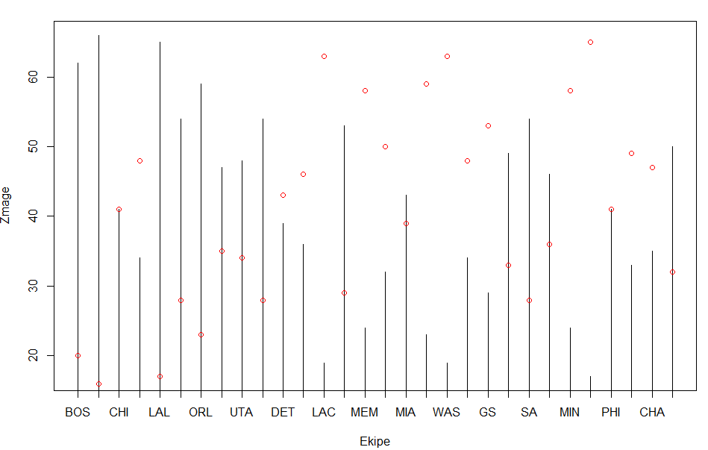
Črte so zmage, pike porazi.

Razmerje zmag in porazov posameznih ekip
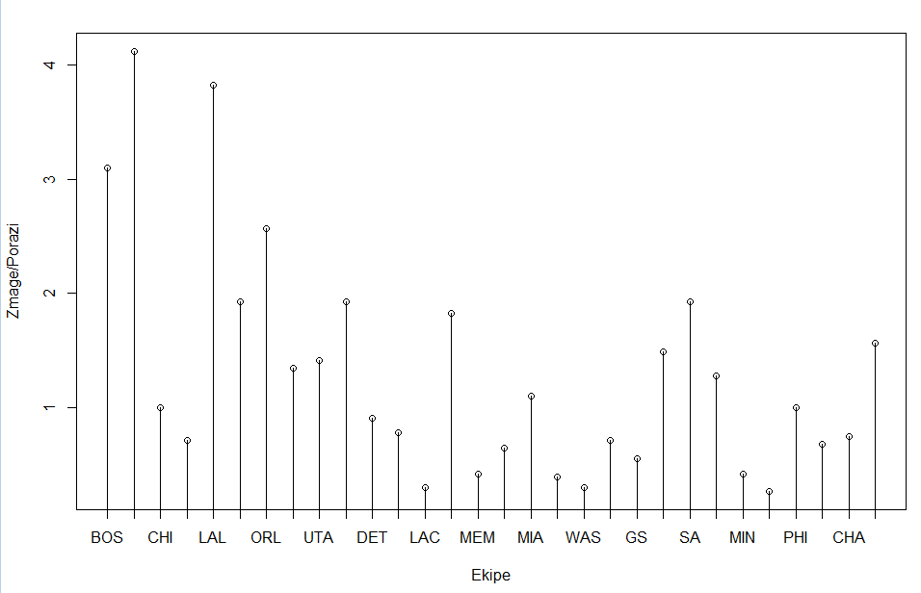

Uspešnost metov proti košu posameznih ekip

Izračun razmerja vseh metov in uspešnih metov posameznih ekip.
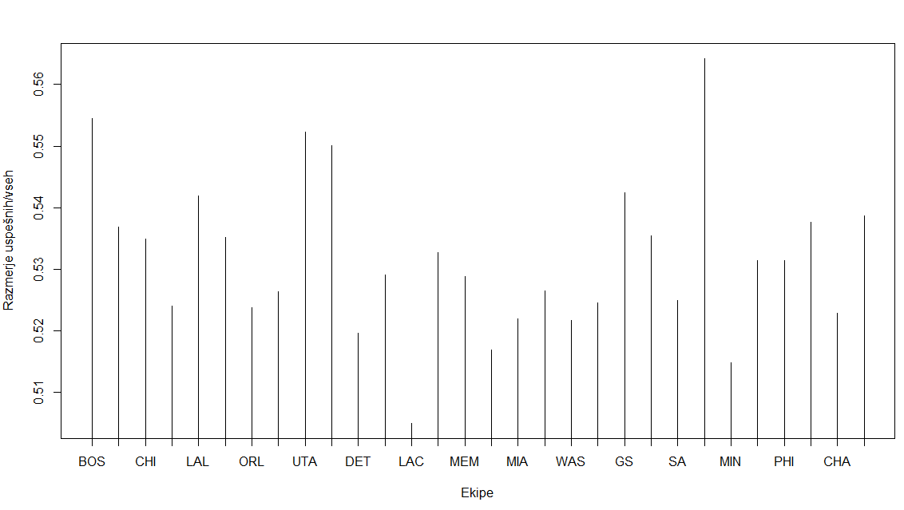
[1] "Ekipa : BOS Vsi meti: 8408 Uspešni meti: 4662 Razmerje: 0.554471931493815"
[1] "Ekipa : CLE Vsi meti: 8466 Uspešni meti: 4545 Razmerje: 0.536853295535082"
[1] "Ekipa : CHI Vsi meti: 8898 Uspešni meti: 4759 Razmerje: 0.534839289728029"
[1] "Ekipa : MIL Vsi meti: 8822 Uspešni meti: 4622 Razmerje: 0.523917479029698"
[1] "Ekipa : LAL Vsi meti: 9068 Uspešni meti: 4914 Razmerje: 0.541905602117336"
[1] "Ekipa : POR Vsi meti: 8482 Uspešni meti: 4539 Razmerje: 0.535133223296392"
[1] "Ekipa : ORL Vsi meti: 8669 Uspešni meti: 4540 Razmerje: 0.523705156304072"
[1] "Ekipa : ATL Vsi meti: 8536 Uspešni meti: 4493 Razmerje: 0.526358950328022"
[1] "Ekipa : UTA Vsi meti: 8975 Uspešni meti: 4957 Razmerje: 0.552311977715877"
[1] "Ekipa : DEN Vsi meti: 8997 Uspešni meti: 4949 Razmerje: 0.550072246304324"
[1] "Ekipa : DET Vsi meti: 8408 Uspešni meti: 4369 Razmerje: 0.519624167459562"
[1] "Ekipa : IND Vsi meti: 8970 Uspešni meti: 4745 Razmerje: 0.528985507246377"
[1] "Ekipa : LAC Vsi meti: 8535 Uspešni meti: 4309 Razmerje: 0.504862331575864"
[1] "Ekipa : HOU Vsi meti: 8429 Uspešni meti: 4490 Razmerje: 0.532684778740064"
[1] "Ekipa : MEM Vsi meti: 8388 Uspešni meti: 4435 Razmerje: 0.528731521220792"
[1] "Ekipa : NY Vsi meti: 8991 Uspešni meti: 4647 Razmerje: 0.51685018351685"
[1] "Ekipa : MIA Vsi meti: 8517 Uspešni meti: 4445 Razmerje: 0.521897381707174"
[1] "Ekipa : OKC Vsi meti: 8785 Uspešni meti: 4625 Razmerje: 0.526465566306204"
[1] "Ekipa : WAS Vsi meti: 8603 Uspešni meti: 4488 Razmerje: 0.52167848424968"
[1] "Ekipa : NJ Vsi meti: 8516 Uspešni meti: 4467 Razmerje: 0.524542038515735"
[1] "Ekipa : GS Vsi meti: 9447 Uspešni meti: 5124 Razmerje: 0.542394410924103"
[1] "Ekipa : NO Vsi meti: 8199 Uspešni meti: 4390 Razmerje: 0.535431150140261"
[1] "Ekipa : SA Vsi meti: 8175 Uspešni meti: 4291 Razmerje: 0.524892966360856"
[1] "Ekipa : PHO Vsi meti: 8946 Uspešni meti: 5048 Razmerje: 0.564274536105522"
[1] "Ekipa : MIN Vsi meti: 8723 Uspešni meti: 4490 Razmerje: 0.514731170468875"
[1] "Ekipa : SAC Vsi meti: 8792 Uspešni meti: 4672 Razmerje: 0.531392174704277"
[1] "Ekipa : PHI Vsi meti: 8748 Uspešni meti: 4649 Razmerje: 0.531435756744399"
[1] "Ekipa : TOR Vsi meti: 8534 Uspešni meti: 4588 Razmerje: 0.537614248886806"
[1] "Ekipa : CHA Vsi meti: 8264 Uspešni meti: 4321 Razmerje: 0.522870280735721"
[1] "Ekipa : DAL Vsi meti: 8622 Uspešni meti: 4644 Razmerje: 0.538622129436326"

Klasifikacija

Učil sem se na učni množici nba0809. Podatke sem predelal tako da so opisi ekip z podatki ki so znani pred začetkom posameznih tekem.
Podatke sem še dodatno obdelal tako da namesto dveh stolpcev(vseh košev in zadetih košev) sem združil v enega samega z razmerjem the vrednosti. Spremenil sem tudi vrednosti atributov o skokih. Tako da sem izračunal razmerje skokov glede na vse skoke pod enim košem.

Prvo sem poskušal z 10-kratnim prečnim preverjanjem z modelom drevesa.

res <- errorest(WINNER~., data=train, model = mymodel.coremodel, predict = mypredict.coremodel, target.model = "tree")
uspesnost = 1-res$error

Brez obdelave podatkov je uspešnost okoli 0.6033613 z obdelavo se ne spremeni.
Kar je tudi precej slabo saj ima večinski razred malo nižjo verjetnost.
Ob večkratnem zagonu izračuna rezultat ni bil vedno isti.
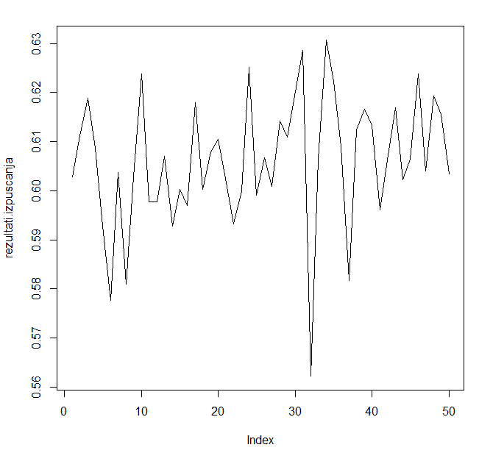

Za izgradnjo modela k najbljižjih sosedov sem probal ugotoviti katera vrednost k je najboljša.
Spodaj so vrednosti k, levo pa je točnost.

Slika pokaže da je to 54, takšen k sem tudi uporabil za izgradnjo modela.

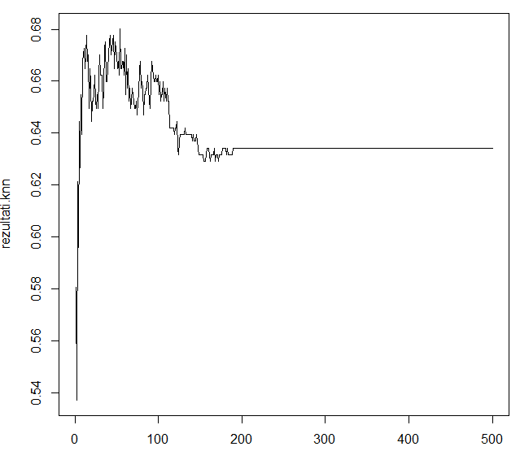

Še za model nevronskih mrež sem probal z večkratnim poganjanjem dobiti prave vrednosti. Spreminjal sem parametre : maximalno št. iteracij, spreminjanje uteži in št. skritih nivojev.
Ker je kombinacij preveč sem ubral tako pot : št. skritih nivojev = Index, max. iteracij =1000*Index
uteži=0.00001 *(10*Index). Najboljše je pri index = 1.
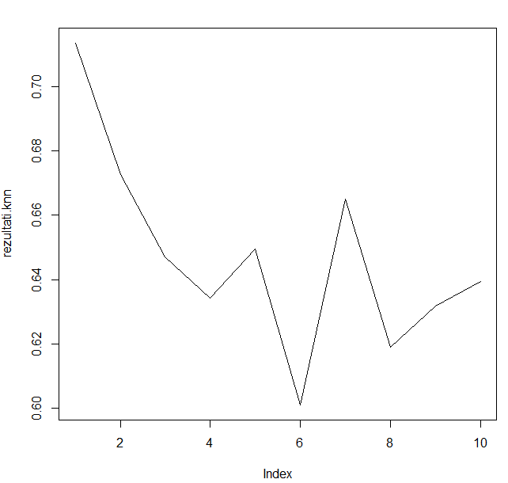

Primerjava modelov klasifikacije in njihove ocene.

Večinski razred ima verjetnost : 0.6078925

Brez dodatne obdelave podatkov.

Model | CA | Sensitivity | Specificity | Brier Score
Decision Tree | 0.66 | 0.32 | 0.85 | 0.47
Naïve Bayes | 0.63 | 0.42 | 0.76 | 0.48
K-nn | 0.65 | 0.2 | 0.92 | 0.43
Random Forest | 0.67 | 0.34 | 0.86 | 0.42
SVM | 0.68 | 0.36 | 0.87
Neural Networks | 0.69 | 0.64 | 0.72

Po obdelavi podatkov:

Model | CA | Sensitivity | Specificity | Brier Score
Decision Tree | 0.67 | 0.39 | 0.83 | 0.47
Naïve Bayes | 0.66 | 0.2 | 0.93 | 0.42
K-nn | 0.66 | 0.11 | 0.98 | 0.43
Random Forest | 0.67 | 0.33 | 0.86 | 0.41
SVM | 0.68 | 0.32 | 0.89
Neural Networks | 0.62 | 0.82 | 0.5

Ocenjevanje atributov:

Z pomožno funkcijo wrapper sem pridobil sledeče attribute:

Odločitveno drevo:WINNER ~ AWAY_DRB + HOME_TO + AWAY_FTA + AWAY_2PM + AWAY_FTM + AWAY_TO + AWAY_3PA + HOME_FTA + HOME_FTM + HOME_DRB

Naivni Bayes: WINNER ~ AWAY_DRB + AWAY_3PA + AWAY_FTA + HOME_3PM + AWAY_ORB + HOME_FTA + HOME_TO + AWAY_TO + HOME_FTM + HOME_DRB + HOME_2PA + HOME_2PM

Regresija

Rezanje regresijskega drevesa:

Za regresijo sem učno množico dodatno predelal tako da razred ni več kdo je zmagovalec ampak razlika med točkami domačih/gostujočih.

Grajenje drevesa brez dodatnih parametrov:
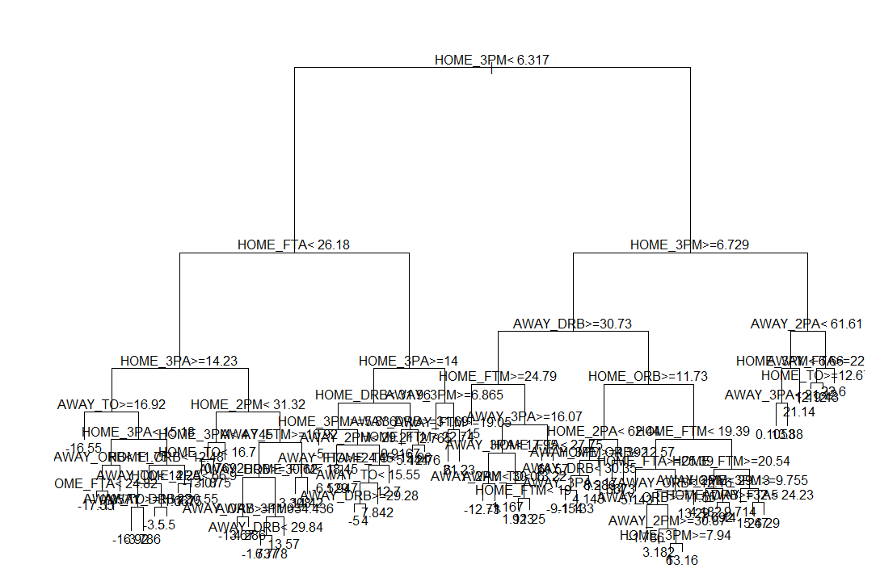
Če pogledamo ocenjene napake za različne vrednosti parametra cp vidimo da ima najmanjšo napako pri vrednosti 0.0176958. Če s to vrednostjo porežemo drevo dobimo:
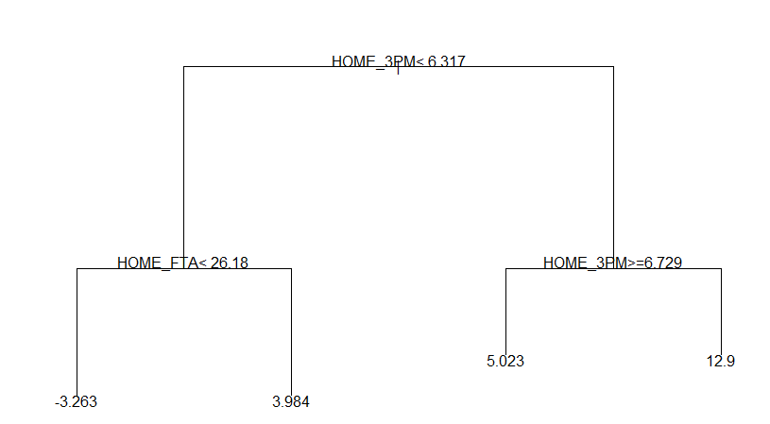
Poleg tega da je porezano drevo bolj preprosto tudi relativna napaka je nižja. 1.18 → 0.97

Za model k-najbljižjih sosedov pri regresiji sem prav tako poskušal ugotoviti optimalni k. To je 42.
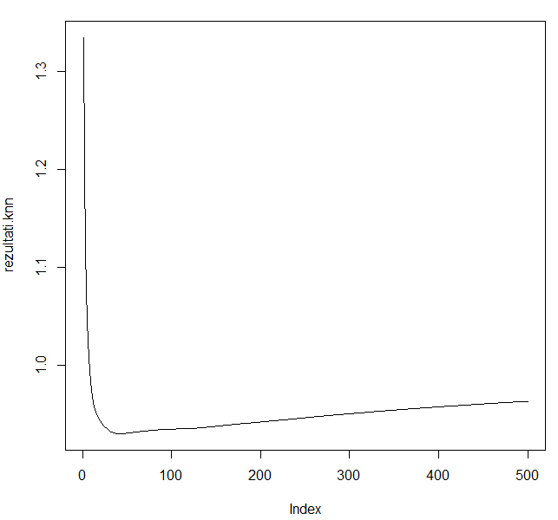

Enako za nevronske mreže. Ampak rezultati so slabi, napaka je vedno večja od 1. Pri zalo kompleksni nevronski mreži je verjetno že prilagajanje.
Zato sem izbral standardne nastavitve.
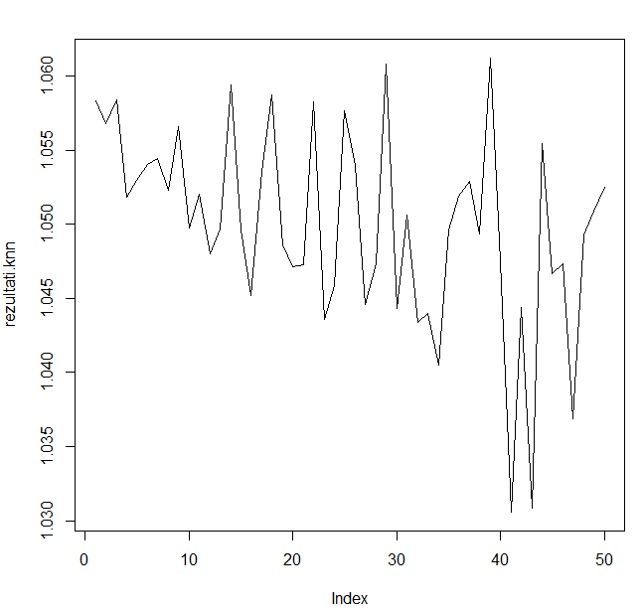

Ocenjevanje atributov:

Z pomožno funkcijo wrapperReg sem pridobil sledeče attribute:

Regresijsko drevo: WINNER ~ HOME_2PA z napako 12.97533

Primerjava modelov regresije in njihove ocene.

Povprečna vrednost je : 3.291352

Brez dodatne obdelave podatkov.

Model | RMAE | RMSE
Linear model | 0.9 | 0.85
Regression Tree | 0.97 | 0.97
Random Forest | 0.91 | 0.89
SVM | 0.89 | 0.85
K-NN | 0.94 | 0.92
Neural Networks | 1.06 | 1.07

Po obdelavi podatkov:

Model | RMAE | RMSE
Linear model | 0.93 | 0.89
Regression Tree | 0.96 | 0.93
Random Forest | 0.92 | 0.89
SVM | 0.92 | 0.89
K-NN | 0.93 | 0.9
Neural Networks | 1.05 | 1.06

